MONGOLII IN IURTA

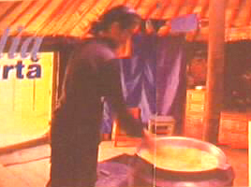
Din punct de vedere al densitatii,
populatiei, Mongolia pare un imens
pustiu. Pe o suprafata de peste un
milion si jumatate de km patrati(de
sase ori suprafata Romaniei) traiesc
doar 2,5 milioane de locuitori(putin
mai mult decat populatia Bucurestu-
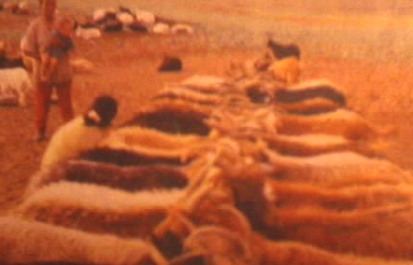
lui si de aproape de zece ori mai putin decat intreaga populatie a Romaniei).De fapt, in vechime, mongolii erau mult mai numerosi, dar, in urma destramarii Marelui Imperiu, foarte multi dintre ei s-au stabilit in zonele in care se desfasurau devastatoarele lor invazii.
Ei duc in mare masura o viata simpla,
in libertate si in stransa legatura cu na-
tura, ocupatia de baza fiind cresterea
animalelor.

In gospodariile mongolilor predomina

cresterea oilor (14, 7 milioane), caprelor

(11, 1 milioane),vacilor (3, 7 milioane)

si cailor (cam 3milioane).
Mongolia este tara in care traiesc mai multi cai decat oameni.
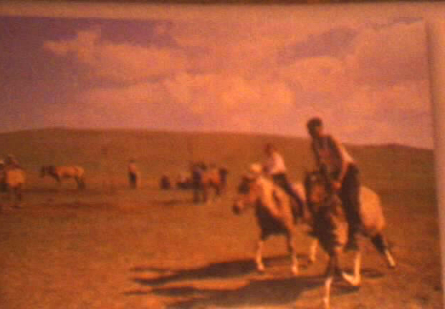
Mongolii sunt comunicativi, veseli,
mereu cu zambetul pe buze, sociabili
si deosebit de primitori. Ei au un
proverb: „Casa mea e si casa ta,
casa ta e si casa mea ”.Astfel ca, in
lipsa gazdelor, poti intra in orice iurta
si iti poti pregati ceva de mancare sau
te poti odihni. Strain sau mongol, esti
bine primit in orice familie. Cum ai trecut pragul unei iurte ti se ofera suutei tsai, branzeturi si, eventual, alte mancaruri.Ca musafr cel mai mare respect ti se arata atunci cand gazda iti intampina huurug-un mic recipient, ce contine un praf, din care se ia putin, cu o mica spatula, se pune intre degetele mainii stangi si se prizeaza pe nas.
Toate aceste miscari trebuiesc respectate cu strictete, ca intr-un ceremonial japonez de servire a ceaului.

